

**Annexe A – Liste d’études techniques à l’appui d’une bonne application de la directive**

* [A best practice based approach to National Contact Point websites: feasibility study [Une approche, fondée sur les bonnes pratiques, des sites web des points de contact nationaux: étude de faisabilité]](https://ec.europa.eu/health/sites/health/files/cross_border_care/docs/pwc_national_contact_points_website_en.pdf)

**Objectif:** formuler des recommandations sur les informations à fournir par les PCN afin de permettre aux patients d’exercer dans la pratique leurs droits en matière de soins de santé transfrontaliers.

* [Impact of information on patients’ choice within the context of the Directive 2011/24/EU [Incidence de la fourniture d’informations sur le choix des patients dans le cadre de la directive 2011/24/UE]](https://ec.europa.eu/health/sites/health/files/cross_border_care/docs/cbhc_information_patientschoice_en.pdf)

**Objectif:** évaluer, au moyen d’une approche comportementale, l’incidence de la fourniture d’informations sur les choix des patients d’exercer leurs droits à un traitement à l’étranger.

* [The Evaluative Study on the Cross-border Healthcare Directive [Étude d’évaluation de la directive sur les soins de santé transfrontaliers]](https://ec.europa.eu/health/sites/health/files/cross_border_care/docs/2015_evaluative_study_frep_en.pdf)

**Objectif:** poser les bases d’une méthode d’évaluation de la fourniture d’informations aux patients.

* [Une approche basée sur la littérature pour la définition du concept des soins de santé qui nécessitent «un recours à des infrastructures ou à des équipements médicaux hautement spécialisés et coûteux»](https://ec.europa.eu/health/sites/health/files/cross_border_care/docs/ecorys_frep_en.pdf)

**Objectif:** déterminer comment définir le concept des soins de santé qui nécessitent un recours à des infrastructures ou à des équipements médicaux hautement spécialisés et coûteux.

* [Study on better cross-border cooperation for high-cost capital investments in health [Étude sur l’amélioration de la coopération transfrontalière en vue d’investissements matériels coûteux dans le domaine de la santé]](https://ec.europa.eu/health/sites/health/files/cross_border_care/docs/hci_frep_en.pdf)

**Objectif:** sélectionner les dispositifs (équipements médicaux hautement spécialisés et coûteux) pour lesquels la mise en commun transfrontalière des ressources peut être recommandée compte tenu des gains d’efficacité.

* [Étude sur les services de santé transfrontaliers: obstacles potentiels pour les prestataires de soins de santé](https://ec.europa.eu/health/sites/health/files/cross_border_care/docs/potentialobstacles_cbhcprovision_frep_en.pdf)

**Objectif:** analyser, par pays, les exigences juridiques, administratives et autres qui peuvent constituer des obstacles pour les prestataires de soins de santé souhaitant offrir leurs services dans un autre État membre.

* [Patients’ Rights in the European Union – Mapping Exercise [Les droits des patients dans l’Union européenne – Exercice de recensement]](https://ec.europa.eu/health/sites/health/files/cross_border_care/docs/2018_mapping_patientsrights_frep_en.pdf)

**Objectif:** fournir un aperçu comparatif des droits des patients actuellement conférés dans les États membres de l’Union européenne, en Norvège et en Islande.

* [Study on cross-border cooperation [Étude sur la coopération transfrontalière]](https://ec.europa.eu/health/sites/health/files/cross_border_care/docs/2018_crossbordercooperation_frep_en.pdf)

**Objectif:** recenser les projets financés par l’Union européenne au cours de la période 2007-2017 dans les 28 États membres de l’Union, dans les pays de l’EEE et en Suisse, donner un aperçu des enjeux futurs potentiels et des possibilités de coopération dans le domaine des soins de santé au cours de la période allant jusqu’en 2030 et présenter des analyses de cas de collaboration transfrontalière fructueuse.

* [Étude sur les services de santé transfrontaliers: améliorer l’accès des patients aux informations](https://ec.europa.eu/health/cross_border_care/key_documents_fr)

**Objectif:** former les PCN aux bonnes pratiques et structurer leur coopération en s’appuyant sur une évaluation approfondie de la situation actuelle de l’accès des patients aux informations.

**Annexe B**

**Carte 1 des flux de patients: mobilité des patients soumise à autorisation préalable en Europe au cours de la période 2015-2017**

**Pays d’affiliation[1]** **Pays de traitement[2]**

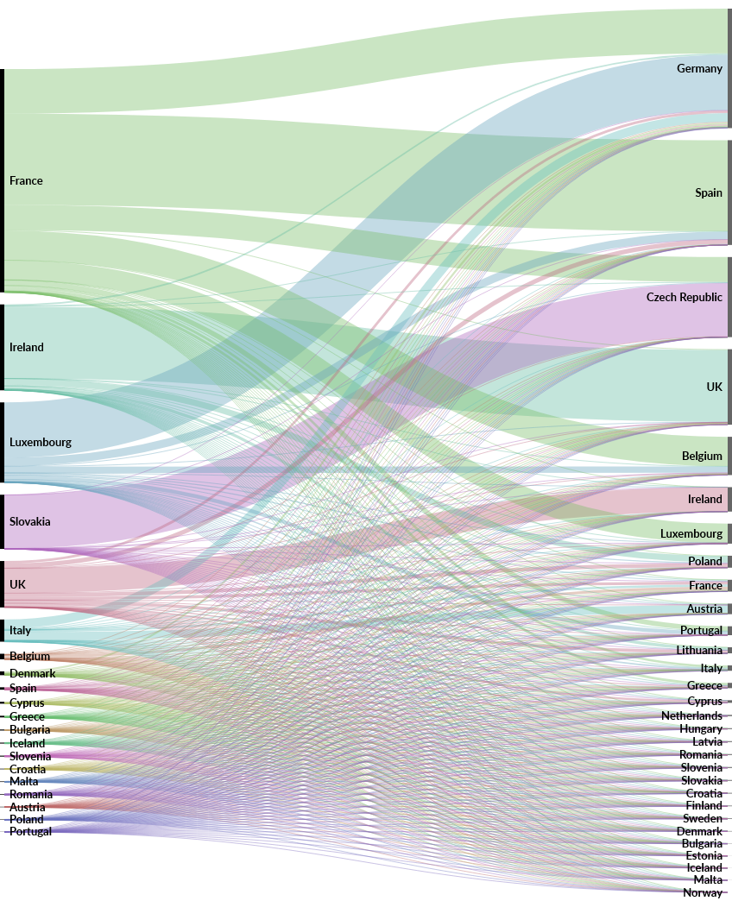

**Carte 2 des flux de patients: mobilité des patients non soumise à autorisation préalable en Europe au cours de la période 2015-2017**

**Pays d’affiliation**[3] **Pays de traitement**[4]

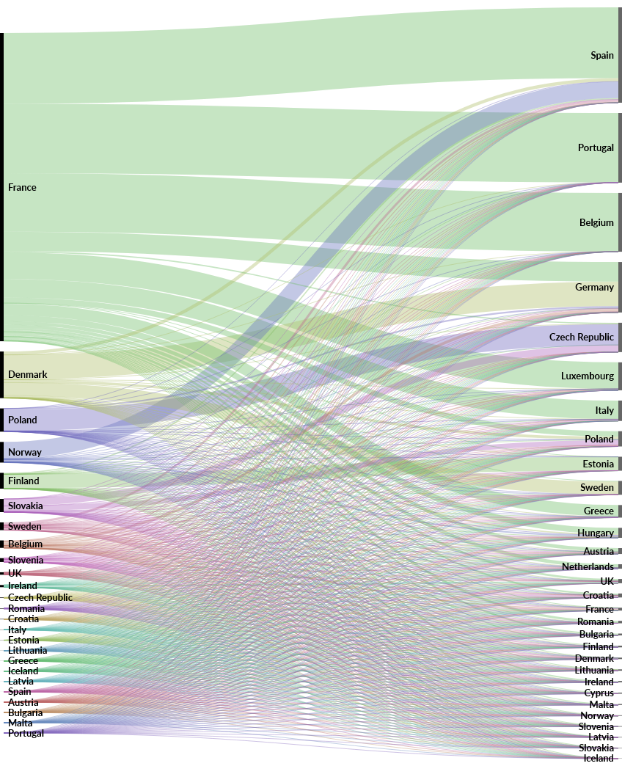

1. Ordre de haut en bas: France, Irlande, Luxembourg, Slovaquie, Royaume-Uni, Italie, Belgique, Danemark, Espagne, Chypre, Grèce, Bulgarie, Islande, Slovénie, Croatie, Malte, Roumanie, Autriche, Pologne, Portugal.
2. Ordre de haut en bas: Allemagne, Espagne, République tchèque, Royaume-Uni, Belgique, Irlande, Luxembourg, Pologne, France, Autriche, Portugal, Lituanie, Italie, Grèce, Chypre, Pays-Bas, Hongrie, Lettonie, Roumanie, Slovénie, Slovaquie, Croatie, Finlande, Suède, Danemark, Bulgarie, Estonie, Islande, Malte, Norvège.
3. Ordre de haut en bas: France, Danemark, Pologne, Norvège, Finlande, Slovaquie, Suède, Belgique, Slovénie, Royaume-Uni, Irlande, République tchèque, Roumanie, Croatie, Italie, Estonie, Lituanie, Grèce, Islande, Lettonie, Espagne, Autriche, Bulgarie, Malte, Portugal.
4. Ordre de haut en bas: Espagne, Portugal, Belgique, Allemagne, République tchèque, Luxembourg, Italie, Pologne, Estonie, Suède, Grèce, Hongrie, Autriche, Pays-Bas, Royaume-Uni, Croatie, France, Roumanie, Bulgarie, Finlande, Danemark, Lituanie, Irlande, Chypre, Malte, Norvège, Slovénie, Lettonie, Slovaquie, Islande.